Тест к стихотворению
К.И.Чуковского «Федорино горе»
1 вариант
- Объясни значение слова «сито».
А) мелкая сетка, натянутая на обруч
Б) специальная посуда для тушения мяса
В) продолговатый сосуд для стирки белья

- Объясни значение слова «корыто».
А) мелкая сетка, натянутая на обруч
Б) специальная посуда для тушения мяса
В) продолговатый сосуд для стирки белья

- Объясни значение слова «кочерга».
А) большая кастрюля
Б) надетая на палку металлическая рогатка для подхватывания горшков, чугунков в русской печи
В) толстый железный прут с загнутым концом для перемешивания топлива в печи

- Объясни значение слова «самовар».
А) большая кастрюля с плотно закрывающейся крышкой
Б) плита, которая топится дровами
В) металлический сосуд для кипячения воды с краном и высокой трубой

- Объясни значение слова «прусак».
А) рыжий таракан
Б) чёрный таракан
В) большой паук

- Объясни значение выражения «бежать во всю прыть».
А) бежать, спотыкаясь
Б) бежать, высоко подпрыгивая
В) бежать изо всех сил

7. Слова какой строчки рифмуются со словом коза?
А) полоса, глаза, коса, колбаса, дереза
Б) козлёнок, козёл, козлик
В) коза, коты, прусаки

8. Какие строки соответствуют иллюстрации?

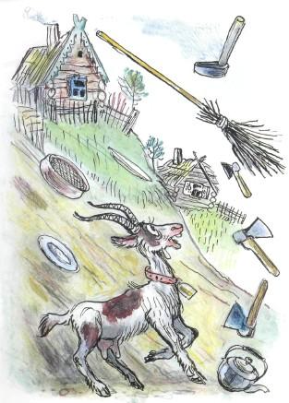

А) Но, как чёрная железная нога,
Побежала, поскакала кочерга.
И помчалися по улице ножи:
"Эй, держи, держи, держи, держи, держи!"

Б) Скачет сито по полям,
А корыто по лугам.
За лопатою метла
Вдоль по улица пошла.

В) Испугалася коза,
Растопырила глаза:
"Что такое? Почему?
Ничего я не пойму!"

